申报评审中小学教师系列中小学高级教师专业技术职务任职资格情况一览表
秦皇岛市 市（厅） 海港区 县（区） 单位： 秦皇岛市第五中学
姓名 | 白洁 |  |  |  |  | 性别 | 女 | 出生  日期 | 1983年9月16日 |  |  |  | 参加工作  时间 |  | 2006年05月 |  |  | 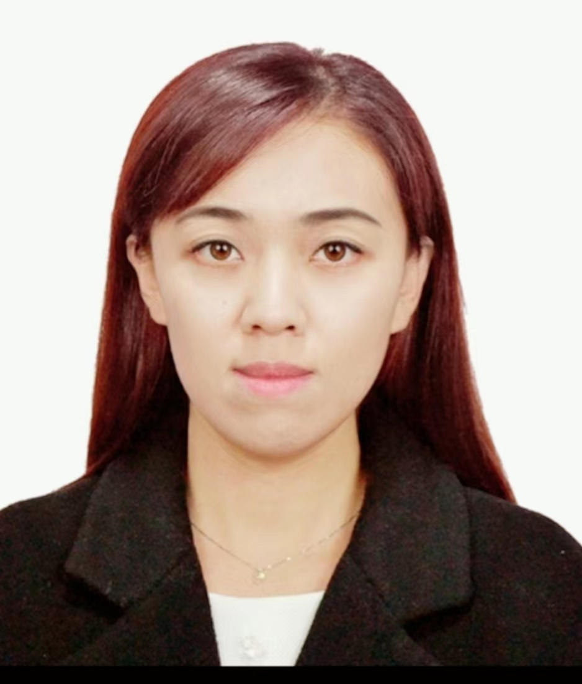  2寸免冠照片  (压盖用人  单位公章)
身体状况 |  |  | 健康 |  |  |  |  | 行政  职务 | 无 |  |  |  | 现从事  专业 |  | 数学
现专业技术职务任职资格 |  |  | 中小学教师系列  数学专业  资格名称：一级教师 |  |  |  |  | 取得  时间 | 2011年12月1日 |  |  |  | 申报评审专业技术职务任职资格 |  |  |  | 中小学教师系列  数学专业  资格名称：高级教师
类别 |  |  | 晋升 |  |  |  |  | 是否引进 |  |  |  | 否 |  |  | 是否破格 |  | 否
量化评分  推荐排名 |  |  | 得分： 分  得分排序： 名  推荐排序： 名  单位共推荐： 人 |  |  |  |  | 单位  性质 |  |  |  | 事业 |  |  | 所在单位人事  部门电话 |  | 0335-3661301
申报人符合申报评审条件情况
序号 | 内容  项目 |  |  | 内 容
1 | 学历资历  （第一学历和最高学历） |  |  | 毕业时间 |  |  |  |  |  | 学 校 |  |  |  | 专 业 |  | 学历程度 |  |  | 学 位
1 |  |  |  | 2005年6月 |  |  |  |  |  | 河北师范大学 |  |  |  | 数学与应用数学 |  | 本科 |  |  | 学士
1 |  |  |  | 2005年6月 |  |  |  |  |  | 河北师范大学 |  |  |  | 数学与应用数学 |  | 本科 |  |  | 学士
1 |  |  |  | 取得现任职资格年限 |  |  |  |  |  | 2011年 12 月通过评审取得；满13 年
2 | 年度考核 |  |  | 取得现任职资格后，年度考核共 13 次，其中优秀5次，合格 8次，基本合格及以下0 次。何年度优秀：2013年,2020年，2021年，2022年，2023年
3 | 专业技术工作经历（能力） |  |  | 从事专业技术工作年限 |  |  |  |  |  |  | 2006年5 月至 2024 年12月，满 18 年
3 |  |  |  | 取得现任资格后  基层工作年限 |  |  |  |  |  |  | 2011年12 月至 2024 年12 月，满 13 年
3 |  |  |  | 专业技术工作经历  （能力）情况 |  |  |  |  |  |  | 任现职以来，圆满完成各项教育教学工作，一直工作在教学一线，担任两个班的数学教学工作，教学成绩在年级名列前茅，尤其是在毕业班的教学中成绩优异，得到学生和家长的一致认可。  多次担任班主任工作，注重培训和学习，并注重理论和实践的结合，多次进行校级、市级、省级公开课和展示课活动，并取得良好的成绩。  1.2022年河北省中小学学科教学评比活动中，《简单随机抽样》获得高中数学学科优质课评比二等奖（发证单位：河北省教育学会、河北省教育科学研究院）  2.2024秦皇岛高中数学教学基本功比赛——原创试题命题比赛活动中获三等奖（发证单位：秦皇岛市教师发展与教研中心）  3. 《东风快递 使命必达》在2022年秦皇岛市学校国防教育优质课评比中获高中组三等奖（发证单位：秦皇岛市教育局）  4.在2021年全市高中数学优质课活动中，《简单随机抽样》获一等奖（发证单位：秦皇岛市教育科学研究所）  5.在2017年全市高中数学优质课评比活动中，《直线与圆的位置关系》获三等奖（发证单位：秦皇岛市教育科学研究所）  6. 2015年全市高中数学优秀教学设计评比中，《极坐标的概念》获二等奖（发证单位：秦皇岛市教育科学研究所）  7. 《任意角的三角函数》在中国教育教学研究会主办的“2014（第11次）中国教育系统优质课、课件全国评选“教案评选活动中获一等奖（发证单位：中国教育教学研究会）  8. 秦皇岛市第五中学2024年高考备考特别贡献奖（发证单位：秦皇岛市第五中学）  9.秦皇岛市第五中学2023年教师寒假研修活动成果二等奖（发证单位：秦皇岛市第五中学）  10. 秦皇岛市2022-2023学年上学期线上线下混合式研究性学习活动中，获优秀组织奖（发证单位：秦皇岛市第五中学）  11. 秦皇岛市第五中学首届“微课大赛”一等奖（发证单位：秦皇岛市第五中学）  12.多次进行校级公开课、示范课（发证单位：秦皇岛市第五中学）
4 | 业绩成果 |  |  | 荣誉称号 |  |  |  | 1.秦皇岛市2022-2023年度先进德育工作者（发证单位：秦皇岛市教育局）  2.秦皇岛市2022-2023年度先进班集体（发证单位：秦皇岛市教育局）  2024年7月被评为四好党员（发证单位：秦皇岛市第五中学总支委员会）  3.2023年7月被评为优秀共产党员（发证单位：秦皇岛市第五中学总支委员会）  4.2022-2023学年度第二学期优秀班集体（发证单位：秦皇岛市第五中学）  5.2022-2023学年上学期线上线下混合式研究性学习优秀指导教师（发证单位：秦皇岛市第五中学）  6.2022-2023学年度第一学期优秀班主任（发证单位：秦皇岛市第五中学）  7.2020年7月被评为优秀共产党员（发证单位：秦皇岛市第五中学总支委员会）  8.2012-2013学年度第二学期先进班集体（发证单位：秦皇岛市第五中学）
4 |  |  |  | 科研成果 |  |  |  | 1.2011年-2014年主持研究河北省教育科学“十二五”规划立项课题《学生应对突发事件能力得培养研究》，并顺利结题（发证单位：河北省教育科学规划领导小组办公室）  2.2011年-2014年参与研究河北省教育科学“十二五”规划重点课题《初高中物理衔接课堂教学有效策略》，并顺利结题（发证单位：河北省教育科学规划领导小组办公室）  3. 2011年-2014年参与研究河北省教育科学“十二五”规划立项课题《普通高中语文选修课教学中出现的问题及对策》，并顺利结题（发证单位：河北省教育科学规划领导小组办公室）  4.参与研究秦皇岛市教育科研“十三五”规划立项课题《普通高中数学课堂教学中有效追问的实践研究》，并于2022年顺利结题（发证单位：秦皇岛市教育科研规划领导小组办公室）  5.参与研究河北省教育科学“十三五”规划新课程新教材专项课题《信息技术促进高中数学教学模式改革创新研究》，并于2022年顺利结题（发证单位：河北省教育科学规划领导小组办公室）  6.参与研究秦皇岛市教育科研“十四五”规划立项课题《基于高中数学核心素养的问题链教学设计与案例研究》，并于2024年顺利结题（发证单位：秦皇岛市教育科研规划领导小组办公室）  7.2024年主持校级课题《向量在高考中的命题特点及复习策略研究》，并顺利结题（发证单位：秦皇岛市第五中学）  8.2024年参与校级课题《河北省高考数学单项选择题试题特点以及复习策略研究》，并顺利结题（发证单位：秦皇岛市第五中学）  9.《新课改背景下数学课堂教学中学生创新能力的培养》在河北省教师教育学会第七届优秀教育科研成果评选活动中获三等奖（发证单位：河北省教师教育学会）  10.《高中数学教育中的德育渗透》在秦皇岛市中小学学科创新教育——学科渗透德育教育研究成果评选活动中获创新教育优秀研究成果三等奖（发证单位：秦皇岛市教育科学研究所）
5 |  | 论文著作 |  |  | 论文《自信照亮前进的路》发表在《考试与招生》2022第九期上  2015年全市高中数学优秀论文评比中，《浅谈新课标下数学的”问题式“教学》获三等奖（发证单位：秦皇岛市教育科学研究所）
6 |  | 破格条件 |  |  | 无
7 |  | 推荐单位  意见 |  |  | 意见：白洁 同志所有申报材料均真实、有效，符合任职条件，准予申报。  审核人签名： 负责人签名：  年 月 日
8 |  | 主管部门  意见 |  |  | 意见：  审核人签名： 负责人签名：  年 月 日
9 |  | 县（市、区）  职改办  意见 |  |  | 意见：  审核人签名： 负责人签名：  年 月 日
10 |  | 设区市、  省直管县（市）、省直部门职改办意见 |  |  | 意见：  审核人签名： 负责人签名：  年 月 日
11 |  | 省职改办  意 见 |  |  | 意见：  审核人签名： 负责人签名：  年 月 日
填表说明：
1、此表由申报人员本人按照申报相应专业资格条件填写并经组织审核后，逐级上报。
2、正反打印，一式三份，其中一份在单位公示使用，两份装袋供职改办存档和高、中级评委会使用。
3、行政职务包括股、科、处级及其以上职务。有行政职务的必须填写，否则视为弄虚作假。
4、表中2、3、4、5、6项均指取得现专业资格后的情况。
5、“取得现任职资格后基层工作年限”栏，仅教育、卫生专业申报人员填写。
6、属正常晋升人员“破格条件”栏不再填写。
7、表中7—11项填写明确意见：××同志所有申报材料是否真实、有效，是否符合任职条件，是否准予申报。

